Пришкольный лагерь – одна из наиболее востребованных форм летнего отдыха учащихся начального и среднего звена. 2-го июня 2012 года состоялось торжественное открытие лагеря на базе МБОУ СОШ №1. В этот день ребята участвовали в конкурсе талантов и были разделены на 3 отряда: «Экстремалов», «Зажигалок» и «Пепси».
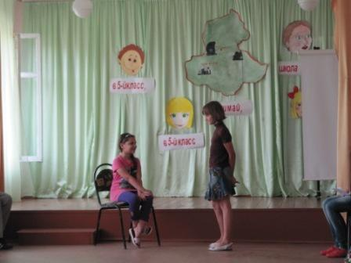

Так как в этом году пришкольный лагерь имеет спортивную направленность, ежедневно в лагере «Старт» проводится целый комплекс спортивных состязаний и игр.

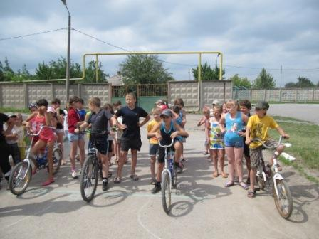

Среди мероприятий, направленных на сохранение жизни и здоровья, ребятам больше всего запомнилось мероприятие по противопожарной безопасности «Огонь – друг, огонь – враг!», которое прошло при содействии ВДПО.
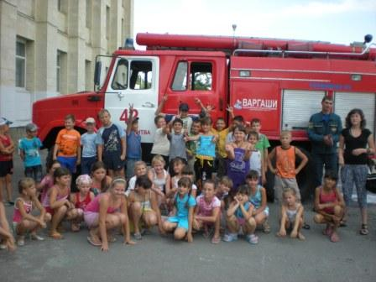

В рамках празднования Пушкинского дня в лагере «Старт» 6 июня были проведены викторины на знание творчества А.С. Пушкина и его биографии, конкурс рисунков и художественное чтение пушкинских стихов.

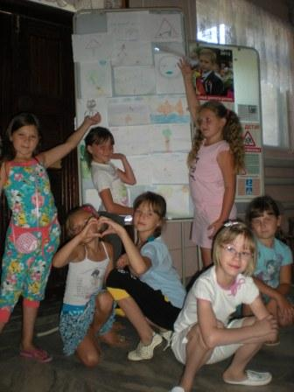

Так как большую часть лагеря составляют учащиеся начального звена, особое внимание при составлении программы пришкольного лагеря было уделено разработке шуточных, игровых и творческих заданий, среди которых ребятам больше всего полюбилась конкурсно-игровая программа «Радуга».

